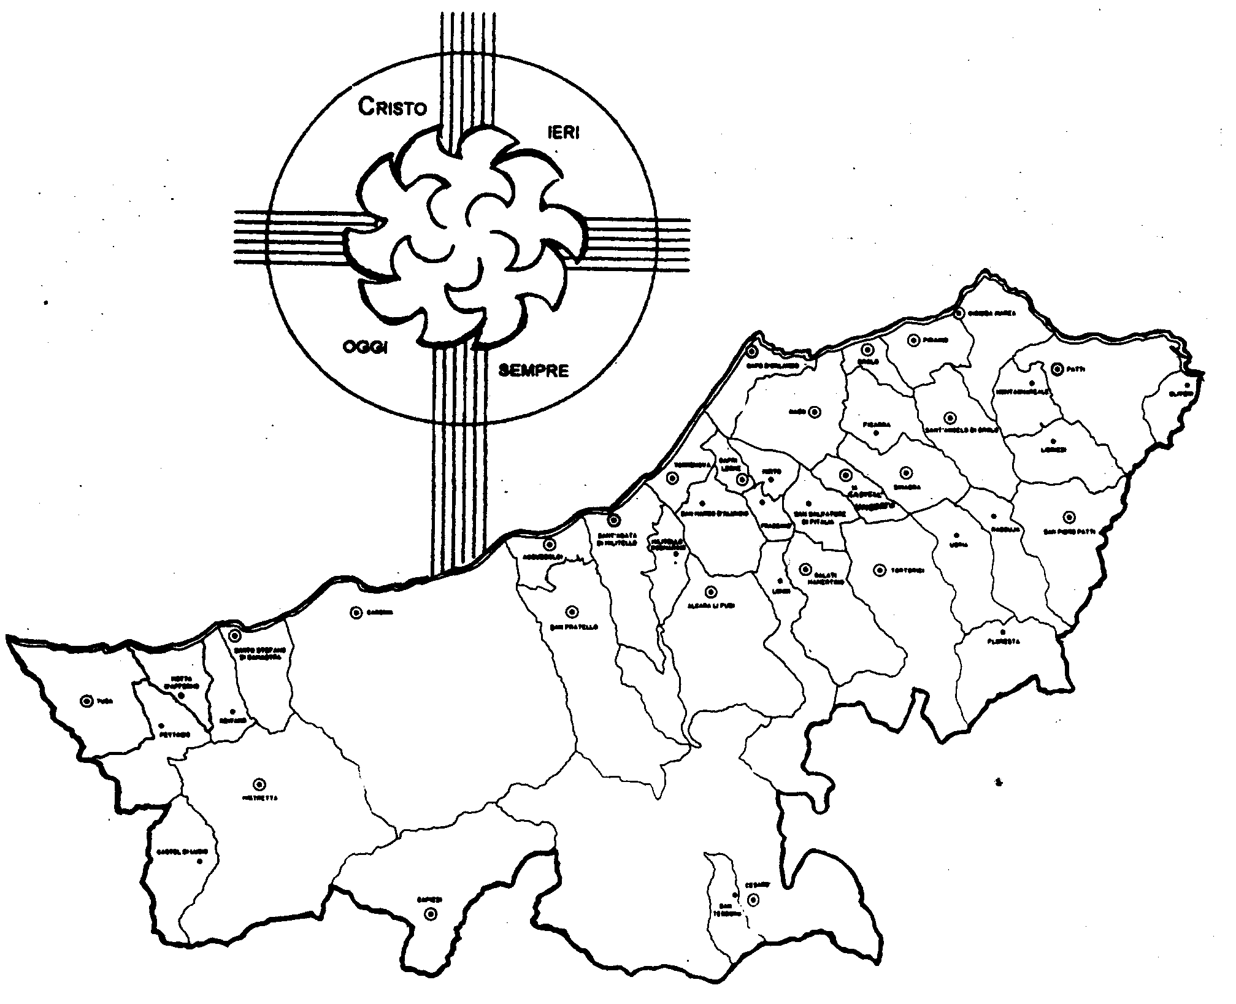
Diocesi di Patti

«DOV’È, O MORTE, LA TUA VITTORIA?»

Carissimi,
la risurrezione di Gesù ci svela che la morte non è chiusura di vita, ma la condizione necessaria per accedere alla risurrezione. Se ci limitiamo a guardare il nostro corpo solo dal versante dell’esperienza e di certa scienza, esso è un organismo che si deteriora e si sfalda fino alla morte; di fronte a questa situazione non resta che il non pensarci per non essere assaliti dalla paura. Il ricordo dei morti e il pensiero della morte, però, non riusciamo ad abbandonarlo, perché non siamo solo materia ma soprattutto spirito. E lo spirito non soggiace alla legge del disfacimento.
E allora, Dio ci ha fatti male? Ci ha dato un corpo soggetto alla morte e uno spirito che non può morire?
Dio, creando l’uomo, lo ha dotato di corpo immortale, ma il peccato, che è distacco da Dio-vita, ha provocato la mortalità del corpo (la Bibbia dice che l’uomo è dovuto uscire dal paradiso, luogo della vita, vestito di pelle mortale): questo non per punizione, bensì per misericordia. Rivestendoci di un corpo così, ci destina alla risurrezione. Il bisogno di vita l’uomo lo esprime cercando l’immortalità attraverso la scienza; la risposta di Dio è la risurrezione, cioè un corpo capace di eternità. È quanto ci attestano la Bibbia e, ancor di più, la risurrezione di Cristo. Ed è quanto noi crediamo.
Vi benedico e mi unisco alla preghiera per i morti in attesa della risurrezione
 Ignazio Vescovo
Lettera alle
Famiglie

Esperienze
Luce ai miei passi è la tua Parola...
Luce ai miei passi è la tua Parola...

Dio è luce!
Chi non ha mai visto la luce non la conosce,
ma, quando essa viene, subito la riconosce
e dice: è luce, perché non è tenebra.
Nessuno ha mai visto Dio, nessuno lo conosce
ma quando viene, subito lo riconosce,
e dice: è Dio, perché non è odio.

L’aurora previene la luce del giorno.
L’aurora di Dio è Gesù Cristo.
Luce che viene prima dei tempi,
anticipando la venuta di Dio.

Amore creatore che nasce da Dio,
che dà vista ai ciechi, udito ai sordi,
agilità agli storpi, libertà agli oppressi,
festa ai piangenti, pane agli affamati,
verità agli ignoranti, vita ai morti,
e a tutti il coraggio di vivere.

È la luce di Dio, che Cristo ha portato a noi.
Perché Lui è la luce del mondo.
Come Lui, anche noi abbiamo la stessa missione:
rivelare e diffondere la luce di Dio,
che vince la notte,
che tutto trasforma,
perché ha detto:
voi siete la luce del mondo.

L’aurora di Dio in questo mondo siamo noi,
quando risuscitiamo la vita con la forza dell’amore
quando vinciamo il dolore con l’amore di tutti.

